Thöïc ñôn tuaàn 17
Töø ngaøy 28/12/2020 ñeán ngaøy 31/12/2020

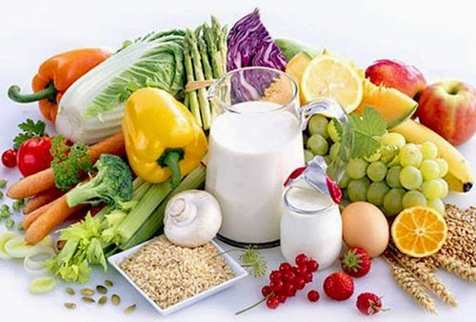
THỨ | NGÀY | BỮA ĂN TRƯA |  |  |  |  | BỮA ĂN XẾ
THỨ | NGÀY | Món chính | Món mặn | Món canh | Món xào | Tráng miệng | BỮA ĂN XẾ
HAI | 28/12/2020 | Cơm | Thịt xay kho bắp hạt | Canh gà cà chua | Cải ngọt xào thịt | Yaourt Thịnh Phát | Bánh bông lan Hoa Mai + Nước ép chanh dây
BA | 29/12/2020 | Cơm | Chả cá ba sa kho  nước tương | Rau đay tôm khô | Bắp cải xào thịt | Thanh long | Sữa tươi NuViTa +  Bánh Snack
TƯ | 30/12/2020 | Cơm | Gà nấu đậu | Rau ngót nấu thịt | Cà rốt su su xào | Ổi | Bánh bông lan kẹp dứa + Sữa chua uống cam
NĂM | 31/12/2020 |  | Phở bò viên | Rau giá |  | Nước chanh | Bún chả cá
SÁU | 01/01/2021 | NGHỈ TẾT DƯƠNG LỊCH
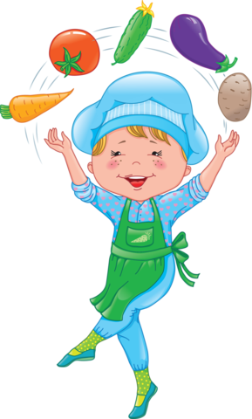
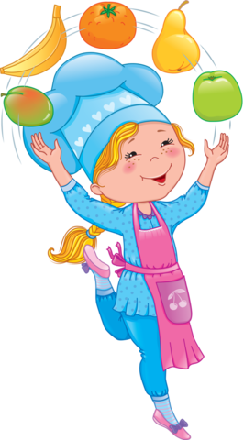

Thực hiện cân bằng dinh dưỡng trong bữa ăn cho học sinh tiểu học.

